S
TC/50/7
ORIGINAL: Inglés
FECHA: 30 de enero de 2014
UNIÓN INTERNACIONAL PARA LA PROTECCIÓN DE LAS OBTENCIONES VEGETALES
Ginebra
COMITÉ TÉCNICO
Quincuagésima sesión
Ginebra, 7 a 9 de abril de 2014
Bases de datos de descripciones de variedades
Documento preparado por la Oficina de la Unión
El presente documento tiene por finalidad exponer las novedades relativas a las bases de datos de descripciones de variedades.

En el presente documento se utilizan las abreviaturas siguientes:

TC: Comité Técnico
TC-EDC: Comité de Redacción Ampliado
TWA: Grupo de Trabajo Técnico sobre Plantas Agrícolas
TWC: Grupo de Trabajo Técnico sobre Automatización y Programas Informáticos
TWF: Grupo de Trabajo Técnico sobre Plantas Frutales
TWO: Grupo de Trabajo Técnico sobre Plantas Ornamentales y Árboles Forestales
TWP: Grupos de Trabajo Técnico
TWV: Grupo de Trabajo Técnico sobre Hortalizas

La estructura del presente documento es la siguiente:

ANTECEDENTES 1
Novedades acaecidas en 2013 2
ANEXO: COLECCIÓN DE REFERENCIA Y CARACTERES DE AGRUPAMIENTO; EL EJEMPLO DE LAS ESPECIES DE GUISANTE

ANTECEDENTES

En su cuadragésima quinta sesión, celebrada en Ginebra del 30 de marzo al 1 de abril de 2009, el Comité Técnico (TC) observó, a partir de las novedades mencionadas en el documento TC/45/9 “Publicación de descripciones de variedades”, que los miembros de la Unión están elaborando bases de datos que contienen datos morfológicos y moleculares y, cuando lo consideran pertinente, colaboran en la elaboración de bases de datos destinadas a la gestión de colecciones de variedades, especialmente en el plano regional. El TC convino en que puede resultar ventajoso ofrecer a los miembros de la Unión la posibilidad de informar sobre dicha labor de un modo coherente al Comité Técnico, a los Grupos de Trabajo Técnico (TWP) y al Grupo de Trabajo sobre Técnicas Bioquímicas y Moleculares, y Perfiles de ADN en particular (BMT). Por consiguiente, el TC acordó sustituir el punto del orden del día “Publicación de descripciones de variedades” por un punto sobre “Bases de datos de descripciones de variedades” en el orden del día de las próximas sesiones del TC, los TWP y el BMT. A este respecto, recordó la importancia que reviste la lista de criterios por examinar aplicables al uso de descripciones procedentes de distintas localidades y fuentes que figura en el párrafo 3 del documento TC/45/9. El TC acordó además que la información presentada no tiene por qué estar relacionada con la publicación de descripciones (véase el párrafo 173 del documento TC/45/16 “Informe”).

Novedades acaecidas en 2013

El Anexo del presente documento contiene una ponencia sobre “Colección de referencia y caracteres de agrupamiento; el ejemplo de las especies de guisante”, preparada por expertos de Francia a partir de las respuestas al cuestionario sobre la descripción de variedades de guisante (revisión parcial) distribuida entre los miembros de la UPOV.

Comité Técnico

En su cuadragésima novena sesión, celebrada en Ginebra del 18 al 20 de marzo de 2013, el TC examinó el documento TC/49/9 “Bases de datos de descripciones de variedades”, y asistió a una ponencia presentada por el Sr. François Boulineau (Francia) (véanse los párrafos 100 a 103 del documento TC/49/41 “Informe sobre las conclusiones”).

El TC tomó nota de las novedades relativas a las bases de datos de descripciones de variedades, según consta en el documento TC/49/9.

El TC tomó nota de que los resultados del estudio sobre el guisante se presentarán al TWA y al TWV con el fin de:

i) seleccionar los caracteres que han de utilizarse como caracteres de agrupamiento en función de sus cualidades (capacidad de discriminación, distorsión, utilización);

ii) elaborar un procedimiento para mejorar la base de datos sobre el guisante, y

iii) considerar la posibilidad de poner la base de datos sobre el guisante a disposición de todas las oficinas de examen.

El TC convino en presentar los resultados del estudio a otros TWP para recabar sus observaciones sobre el enfoque relativo a la gestión de las colecciones de variedades y tomó nota de que el TWF examinará los resultados del estudio modelo sobre el manzano, contenido en el documento TC/41/9 “Publicación de descripciones de variedades” (véanse los párrafos 100 a 103 del documento TC/49/41 “Informe sobre las conclusiones”).

Grupo de Trabajo Técnico sobre Plantas Agrícolas

En su cuadragésima segunda reunión, celebrada en Kiev (Ucrania) del 17 al 21 de junio de 2013, el TWA examinó el documento TWA/42/6 “Variety description databases” (Bases de datos de descripciones de variedades), y el documento TWA/42/25 “Pea database study” (Estudio de la base de datos sobre el guisante). El TWA tomó nota del informe acerca del estudio de la base de datos sobre el guisante, que figura en el documento TWA/42/25, y del enfoque relativo a la gestión de las colecciones de variedades del guisante, que se expone en el Anexo del documento TWA/42/25.

El TWA acogió con satisfacción los resultados del estudio de la base de datos sobre el guisante y señaló que en él se presenta un buen método para la mejora de las directrices de examen (véanse los párrafos 105 a 108 del documento TWA/42/31 “Report”).

Grupo de Trabajo Técnico sobre Hortalizas

En su cuadragésima séptima sesión, celebrada en Nagasaki (Japón) del 20 al 24 de mayo de 2013, el TWV examinó el documento TWV/47/6 “Variety description databases” (Bases de datos de descripciones de variedades), y el documento TWV/47/25 “Pea database study” (Estudio de la base de datos sobre el guisante). El TWF tomó nota del informe acerca del estudio de la base de datos sobre el guisante, que figura en el documento TWV/47/25, y del enfoque relativo a la gestión de las colecciones de variedades del guisante, que se expone en el Anexo del documento TWV/47/25.

El TWV solicitó al experto de Francia que, en su cuadragésima octava sesión, presente una ponencia sobre el programa informático GEMMA, que el Grupo de Estudio y Control de Variedades y Semillas (GEVES) utiliza actualmente en un proyecto de investigación y desarrollo de la Oficina Comunitaria de Variedades Vegetales (OCVV). Dicho programa informático se considera adecuado para la creación de una base de datos común (véanse los párrafos 109 a 112 del documento TWV/47/34 “Report”).

Grupo de Trabajo Técnico sobre Automatización y Programas Informáticos

En su trigésima primera sesión, celebrada en Seúl del 4 al 7 de junio de 2013, el TWC examinó el documento TWC/31/6 “Variety description databases” (Bases de datos de descripciones de variedades), y el documento TWC/31/25 “Pea database study” (Estudio de la base de datos sobre el guisante). El TWC tomó nota de las novedades relativas a las bases de datos de descripciones de variedades y felicitó a los expertos de Francia por el estudio de la base de datos sobre el guisante. El TWC convino en la posibilidad de utilizar el análisis de imagen en algunos caracteres para reducir la distorsión, si bien señaló que el análisis de imagen tiene sus propias fuentes de distorsión.

El TWC acogió favorablemente el ofrecimiento de China de presentar ante el TWC, en su trigésima segunda sesión, una ponencia sobre la variación de las descripciones de variedades con el paso de los años en distintos lugares (véanse los párrafos 63 a 65 del documento TWC/31/32 “Report”).

Asimismo, el TWC examinó el documento TWC/31/2 “Técnicas Moleculares”, y asistió a una ponencia presentada por expertos de China acerca de la investigación para elaborar una base de datos sobre perfiles de ADN del maíz, cuya información propuso poner a disposición del BMT. El documento TWC/31/2 Add. contiene una copia de dicha ponencia.

Grupo de Trabajo Técnico sobre Plantas Frutales

En su cuadragésima cuarta sesión, celebrada en Napier (Nueva Zelandia) del 29 de abril al 3 de mayo de 2013, el TWF examinó el documento TWF/44/6 “Variety description databases” (Bases de datos de descripciones de variedades), y el documento TWF/44/25 “Pea database study” (Estudio de la base de datos sobre el guisante). El TWA tomó nota del informe acerca del estudio de la base de datos sobre el guisante, que figura en el documento TWF/44/25, y del enfoque relativo a la gestión de las colecciones de variedades del guisante, que se expone en el Anexo del documento TWF/44/25.

El TWF tomó nota de que un experto de la Unión Europea preparará un documento acerca de la creación de una base de datos sobre el durazno/melocotonero, de manera semejante a la que se está elaborando sobre el guisante, para presentarlo en la cuadragésima quinta sesión del TWF, en el año 2014. El TWF señaló que sería necesario aclarar en el estudio cuáles son los diferentes objetivos de la creación de bases de datos, a fin de determinar los caracteres para los que se precisa información y poder así reducir los costos y el volumen de trabajo (véanse los párrafos 94 a 97 del documento TWF/44/31 “Report”).

Grupo de Trabajo Técnico sobre Plantas Ornamentales y Árboles Forestales

En su cuadragésima sexta sesión, celebrada en Melbourne (Australia) del 22 al 26 de abril de 2013, el TWO examinó el documento TWO/46/6 “Variety description databases” (Bases de datos de descripciones de variedades), y el documento TWO/46/25 “Pea database study” (Estudio de la base de datos sobre el guisante). El TWO tomó nota de las novedades acontecidas en relación con las bases de datos de descripciones de variedades.

El TWO convino en que el enfoque relativo a la gestión de las colecciones de variedades que se aplica en la base de datos sobre el guisante resulta de utilidad para la elaboración de las directrices de examen, la selección de caracteres de agrupamiento y la elección de variedades para su uso en los ensayos DHE. El TWO tomó nota del enfoque relativo a la gestión de las colecciones de variedades del guisante, que se expone en el Anexo del documento TWO/46/25 (véanse los párrafos 90 a 95 del documento TWO46/29 “Report”).

El TWO solicitó a un experto de Australia que dirija un estudio inicial acerca de la viabilidad de elaborar una base de datos sobre un cultivo de interés para el TWO, de manera semejante a la que se está elaborando sobre el guisante, para presentarlo en la cuadragésima séptima sesión del TWO. El TWO señaló que era necesario definir con claridad el ámbito y los objetivos de la elaboración de tal base de datos. En el estudio inicial participarán expertos de la Unión Europea y los Países Bajos.

Se invita al TC a tomar nota de las novedades relativas a las bases de datos de descripciones de variedades, según se expone en los párrafos 10 a 21 del presente documento, y, en particular, a tomar nota de que:

a) el TWV ha solicitado a un experto de Francia que, en su cuadragésima octava sesión, presente una ponencia sobre el programa informático GEMMA, que el Grupo de Estudio y Control de Variedades y Semillas (GEVES) utiliza actualmente en un proyecto de investigación y desarrollo de la Oficina Comunitaria de Variedades Vegetales (OCVV);

b) el TWC ha invitado a un experto de China a presentar, en su trigésima segunda sesión, una ponencia sobre la variación de las descripciones de variedades con el paso de los años en distintos lugares;

c) el TWC ha propuesto que se ponga a disposición del BMT la información presentada por expertos de China, en su trigésima primera sesión, acerca de la investigación para crear una base de datos sobre perfiles de ADN del maíz;

d) el TWF ha invitado a un experto de
la Unión Europea a presentar, en su cuadragésima quinta sesión, un documento acerca de la creación de una base de datos sobre el durazno/melocotonero; y

e) el TWO ha solicitado a un experto de Australia que dirija un estudio inicial acerca de la viabilidad de elaborar una base de datos, de manera semejante a la que se está elaborando sobre el guisante, para presentarlo en su cuadragésima séptima sesión.

[Sigue el Anexo]

COLECCIÓN DE REFERENCIA Y CARACTERES DE AGRUPAMIENTO
EL EJEMPLO DE LAS ESPECIES DE GUISANTE

Antecedentes

En su cuadragésima quinta sesión, celebrada en Monterey (Estados Unidos de América) del 25 al
29 de julio de 2011, el TWV examinó el documento TWV/45/24 “Partial Revision of the Test Guidelines for Pea (document TG/7/10)” (Revisión parcial de las directrices de examen del guisante (documento TG/7/10), presentado por el Sr. François Boulineau (Francia), junto con los documentos TWV/45/6 “Variety Descriptions Databases” (Bases de datos de descripciones de variedades) y TWV/45/13 “Concept of a Database Containing Pea Variety Descriptions” (Modelo de base de datos de descripciones de variedades de guisante). El TWV acordó que el Sr. Boulineau debería solicitar a los miembros de la Unión descripciones de variedades para las 2.400 (aproximadamente) variedades notoriamente conocidas que ha identificado, con el fin de examinar si los caracteres siguientes son suficientemente fiables para su utilización como caracteres de agrupamiento.

Caracteres de agrupamiento actuales:

Planta: pigmentación antociánica (carácter 1)
Tallo: número de nudos hasta el primer nudo fértil, con inclusión de éste (carácter 5)
Hoja: folíolos (carácter 8)
Estípula: moteado (carácter 20)
Vaina: pergamino (carácter 39)
Excluyendo las variedades con vaina: pergamino: completo: Vaina: valva gruesa (carácter 40)
Sólo variedades con Vaina: valva gruesa: ausente: Vaina: forma de la parte distal (carácter 41)
Vaina: color (carácter 43)
Semilla inmadura: intensidad del color verde (carácter 47)
Semilla: tipo de granos de almidón (carácter 49)
Semilla: color del cotiledón (carácter 52)
Sólo variedades con pigmentación antociánica de la planta: Semilla: jaspeado del tegumento (carácter 53)
Sólo variedades con pigmentación antociánica de la planta: Semilla: manchas violetas o rosas en el tegumento (carácter 54)
Semilla: color del hilio (carácter 55)
Resistencia a Fusarium oxysporum f. sp. pisi (carácter 58.1)

Caracteres de agrupamiento que podrían tomarse en consideración:

Tallo: fasciación (carácter 3)
Tallo: longitud (carácter 4)
Follaje: color (carácter 6)
Hoja: folíolos (carácter 8)
Época de floración (carácter 24)
Sólo variedades sin fasciación del tallo: Planta: número máximo de flores por nudo (carácter 25)
Sólo variedades con pigmentación antociánica de la planta: Flor: color del ala (carácter 26)
Vaina: longitud (carácter 37)
Vaina: anchura (carácter 38)
Sólo variedades con vaina: valva gruesa: ausente: Vaina: forma de la parte distal (carácter 41)
Vaina: curvatura (carácter 42)
Sólo variedades con vaina de color verde (carácter 43: nivel 2): intensidad del color verde (carácter 44)
Excluyendo las variedades con vaina: pergamino: completo: Vaina: hilos de la sutura (carácter 45)
Semilla: forma (carácter 48)
Semilla: peso (carácter 57)
Resistencia a Erysiphe pisi Syd. (carácter 59)
Resistencia a Ascochyta pisi, raza C (carácter 60)

Circular E_12/070 – Cuestionario sobre descripciones de variedades de guisante (Revisión parcial)

El TWV acordó que una circular, preparada por el Sr. Boulineau, debería ser enviada por la Oficina de la Unión a los representantes ante el Comité Técnico de los siguientes miembros de la Unión, a la luz de que han indicado contar con experiencia práctica en el examen DHE del guisante:

Alemania; Argentina; Austria; Bulgaria; Canadá; China; Dinamarca; Eslovaquia; España; Estados Unidos de América; Estonia; Federación de Rusia; Francia; Hungría; Japón; Kenya; Nueva Zelandia; Países Bajos; Polonia; Portugal; Reino Unido; República Checa; República de Corea; República de Moldova; Rumania; Sudáfrica; Ucrania; Unión Europea (Oficina Comunitaria de Variedades Vegetales (OCVV)).

El TWV acordó que debería invitarse a quienes aporten descripciones de variedades a indicar la situación de las descripciones de variedades presentadas y, en particular, si constituyen la descripción “oficial” de la variedad de que se trate.

Aportación de los miembros de la UPOV
Tras las propuestas formuladas durante la cuadragésima quinta sesión del TWV en lo que atañe a la colección de referencia y los caracteres de agrupamiento de las variedades de guisante, se han enviado dos ficheros Excel.

- Fichero Excel: Pea_Theoretical Collection(V31jan2012), que es una compilación de variedades que se considera pertinente incluir en la colección de referencia. En función del origen de cada variedad, se proporcionan informaciones sobre su situación administrativa:
Amarillo: variedades de la lista de la UE (Catálogo Común Europeo)
Verde: variedades de la base de datos de la OCVV
Azul: variedades de PLUTO, la Base de datos de la UPOV sobre variedades vegetales
Anaranjado: variedades de la lista de la OCDE
Rosa: variedades con APC (Autorización Provisional de Comercialización) en el sistema de la UE

En la parte derecha de ese fichero, se propuso a los miembros de la UPOV que completaran tres columnas:
x Variedad pertinente a la colección de referencia: Con arreglo a la información administrativa o los conocimientos sobre la variedad, ¿debería figurar esta variedad en la colección de referencia? (Y: sí; N: no)
y Descripción disponible: ¿Existe en el país una descripción de esta variedad (como mínimo para caracteres de agrupamiento)? (Y: sí; N: no)
z Colección de referencia: ¿Se encuentra esta variedad en la colección de referencia del país (semillas disponibles)? (Y: sí; N: no)

- Fichero Excel: Pea_Grouping characteristics, que concierne a las descripciones de los caracteres de agrupamiento que se propone incluir en la directriz de examen del guisante. Si hay una descripción disponible, se invita al país a completar este fichero.

Si el miembro de la UPOV considera que cualquier otra variedad es pertinente a la colección de referencia, podrá añadirla al final del fichero.

Los ficheros Excel rellenados han sido enviados al Sr. François BOULINEAU a la dirección francois.boulineau@geves.fr y a la Sra. Stéphanie CHRISTIEN a la dirección stephanie.christien@geves.fr, con copia a la Oficina de la Unión (upov.mail@upov.int).

Resultados

Respuestas al cuestionario
La colección hipotética correspondiente al guisante está compuesta por más de 3.100 variedades notoriamente conocidas.
Se recibieron 7.511 descripciones (completas o parciales), relativas a 2.524 variedades, lo que representa más del 80% de las variedades presentes en la colección hipotética.

Fueron 14 los miembros de la UPOV que enviaron información:

Número de variedades con elemento de descripción
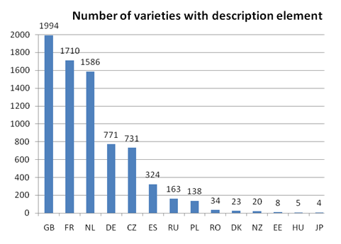

Número de variedades con elemento de descripción por país/Número total recibido (%)
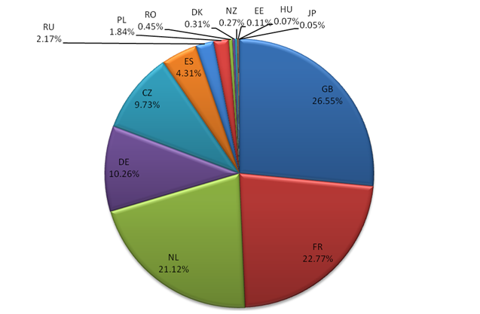

Propiedades de cada carácter
Se han definido tres indicadores:
- Utilización del carácter
Número de veces que el carácter se describe para las variedades descritas

- .Capacidad de discriminación del carácter
Porcentaje de variedades excluidas sobre la base del carácter

- Distorsión del carácter
El porcentaje de distorsión de un carácter corresponde al porcentaje de variedades para las cuales se han registrado distintos niveles de expresión del carácter observado (en función de las condiciones del examen, el clima, el estrés, la persona que registra el dato, los errores…).
- Para los caracteres cualitativos o pseudocualitativos: número de variedades con notas distintas entre las variedades descritas para este carácter;
- Para los caracteres cuantitativos: número de descripciones con una nota fuera del intervalo [media de la nota para la variedad: + o – 1,5], entre las descripciones recibidas para el carácter.

Utilización del carácter

Utilización del carácter (%)
41 – Extremo de la vaina
49 – Tipo de granos de almidón
52 – Color del cotiledón
1 – Pigmentación antociánica
8 – Presencia de folíolos
4 – Longitud del tallo
37 – Longitud de la vaina
47 – Color de la semilla inmadura
42 – Curvatura de la vaina
38 – Anchura de la vaina
20 – Moteado en las estípulas
43 – Color de la vaina
25 – Número máximo de flores
3 – Fasciación
55 – Color del hilio
48 – Forma de la semilla
44 – Intensidad del color de la vaina
24 – Época de floración
6 – Color del follaje
39 – Pergamino de la vaina
5 – Número de nudos
57 – Peso de la semilla
58.1 – Fusarium 1
59 – Resistencia a Erysiphae
53 –Jaspeado de tegumento de semilla
54 – Manchas rosas en el tegumento
60 – Resistencia a Ascochyta
Virus 2: virus del mosaico amarillo del guisante
Porte de la planta
Tipo de curvatura de la vaina
Semilla con hoyuelos
45 – Hilos de la sutura de la vaina
40 – Vaina con valva gruesa
26 – Color del ala

Capacidad de discriminación del carácter
Caracteres cualitativos y pseudocualitativos

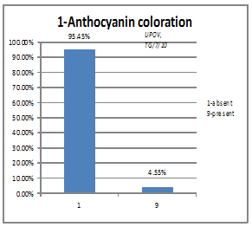  1 – Pigmentación antociánica  3 – Fasciación  6 – Color del follaje  26 – Color del ala  8 – Presencia de folíolos  20 – Moteado en las estípulas | 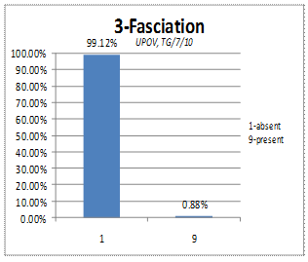
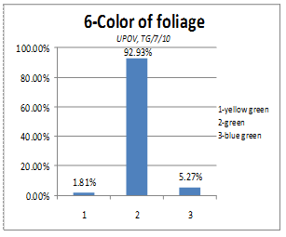 | 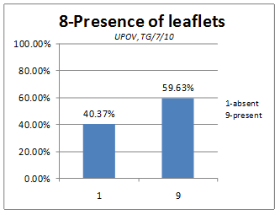
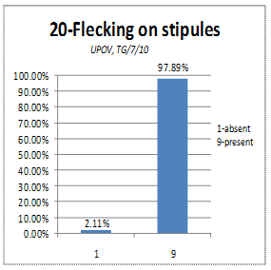 | 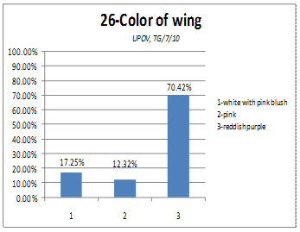
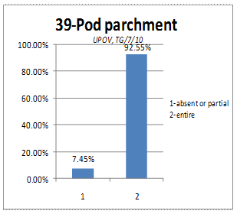  39 – Pergamino de la vaina  48 – Forma de la semilla  45 – Hilos de la sutura de la vaina  40 – Vaina con valva gruesa  41 – Extremo de la vaina  43 – Color de la vaina | 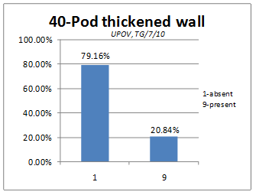
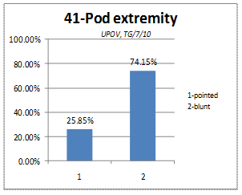 | 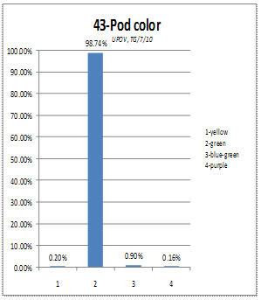
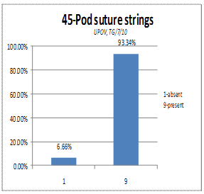 | 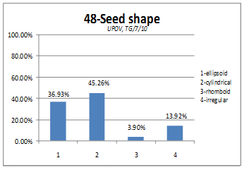
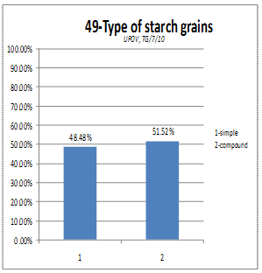  49 – Tipo de granos de almidón  52 – Color del cotiledón  54 – Manchas rosas en el tegumento  53 –Jaspeado de tegumento de semilla  55 – Color del hilio  58.1 – Fusarium 1 | 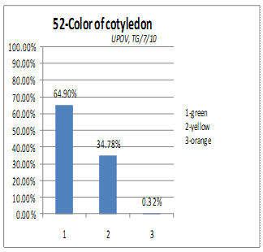
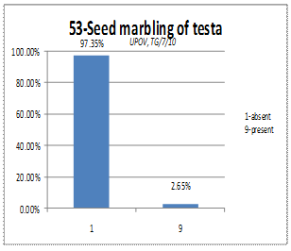 | 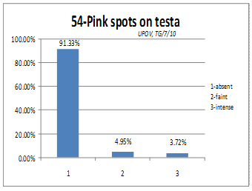
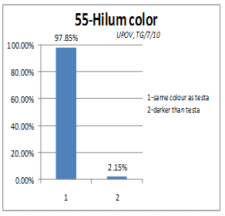 | 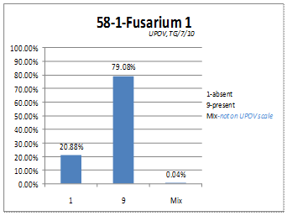
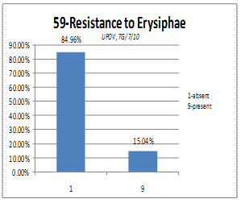  Semilla con hoyuelos  (no es un carácter de la UPOV)  Tipo de curvatura de la vaina  (no es un carácter de la UPOV)  59 – Resistencia a Erysiphae | 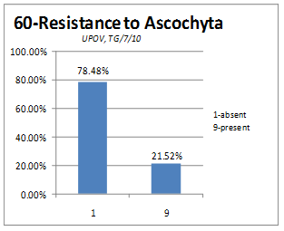  60 – Resistencia a Ascochyta
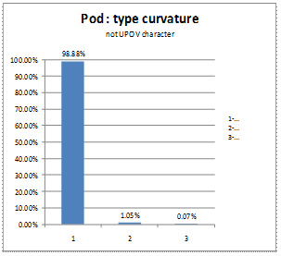 | 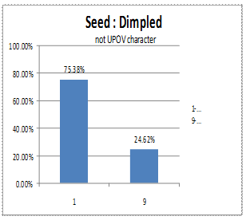
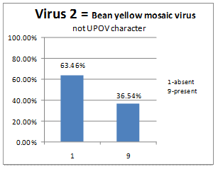 | Virus 2: virus del mosaico amarillo del guisante  (no es un carácter de la UPOV)

Caracteres cuantitativos
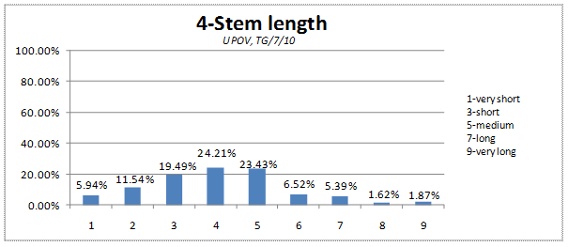
24 – Época de floración
4 – Longitud del tallo
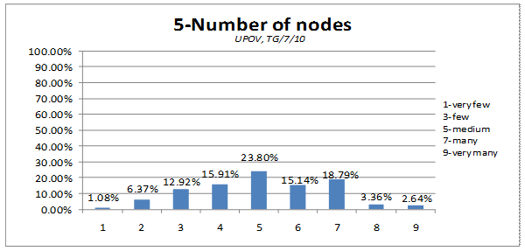
5 – Número de nudos
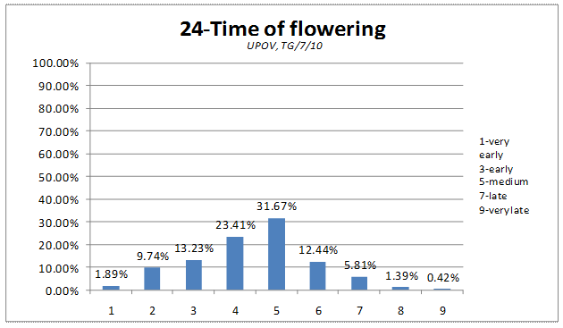
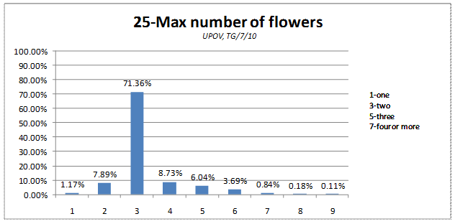
38 – Anchura de la vaina
37 – Longitud de la vaina
25 – Número máximo de flores
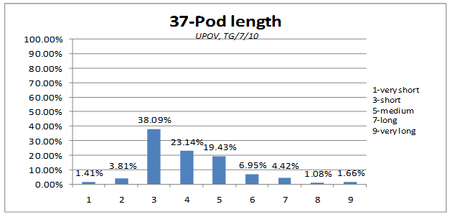
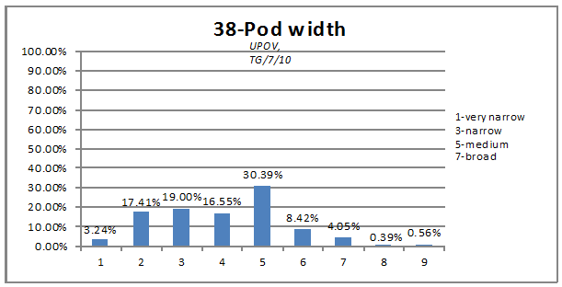
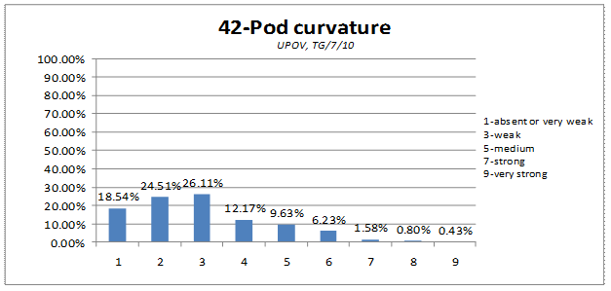
47 – Color de la semilla inmadura
44 – Intensidad del color de la vaina
42 – Curvatura de la vaina
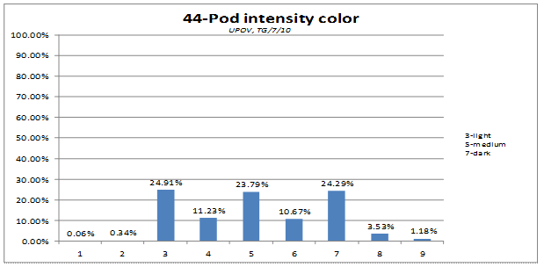
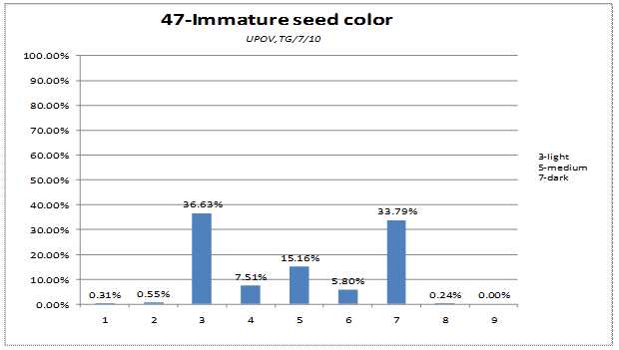
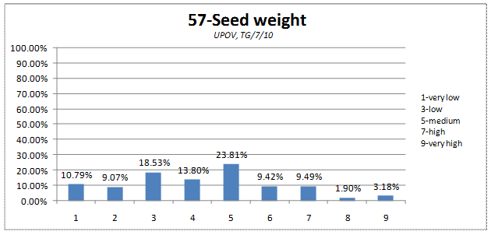
57 – Peso de la semilla
Porte de la planta
(no es un carácter de la UPOV)
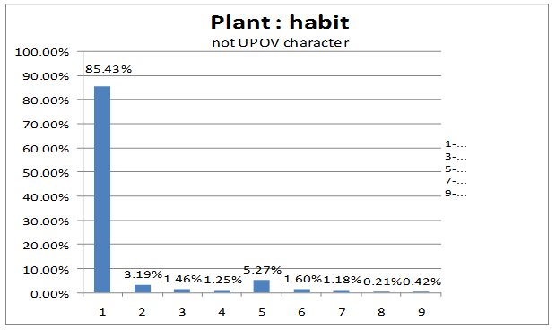

Distorsión del carácter
Caracteres cualitativos y pseudocualitativos
Carácter | Distorsión (%)
Tipo de curvatura de la vaina | 0,36%
3 - Fasciación | 0,42%
60 - Resistencia a Ascochyta | 0,62%
53 - Jaspeado de tegumento de semilla | 0,72%
1 - Pigmentación antociánica | 0,81%
55 - Color del hilio | 1,03%
8 - Presencia de folíolos | 1,38%
43 - Color de la vaina | 1,86%
20 - Moteado en las estípulas | 2,04%
45 - Hilos de la sutura de la vaina | 2,39%
54 - Manchas rosas en el tegumento | 2,39%
59 - Resistencia a Erysiphe | 2,42%
40 - Vaina con valva gruesa | 3,15%
49 - Tipo de granos de almidón | 3,66%
Virus 2: virus del mosaico amarillo del guisante | 4,22%
6 - Color del follaje | 5,06%
41 - Extremo de la vaina | 5,13%
58. 1 - Fusarium 1 | 5,99%
39 - Pergamino de la vaina | 6,17%
52 - Color del cotiledón | 7,12%
26 - Color del ala | 9,36%
Semilla con hoyuelos | 12,46%
48 - Forma de la semilla | 31,51%
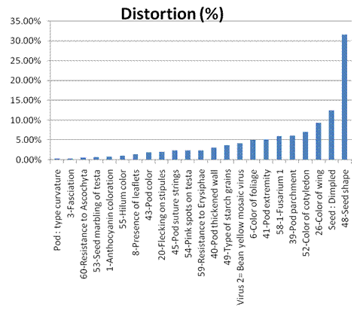
Distorsión (%)
Tipo de curvatura de la vaina
3 – Fasciación
60 – Resistencia a Ascochyta
53 –Jaspeado de tegumento de semilla
1 – Pigmentación antociánica
55 – Color del hilio
8 – Presencia de folíolos
43 – Color de la vaina
20 – Moteado en las estípulas
45 – Hilos de la sutura de la vaina
54 – Manchas rosas en el tegumento
59 – Resistencia a Erysiphae
40 – Vaina con valva gruesa
49 – Tipo de granos de almidón
Virus 2: virus del mosaico amarillo del guisante
6 – Color del follaje
41 – Extremo de la vaina
58.1 – Fusarium 1
39 – Pergamino de la vaina
52 – Color del cotiledón
26 – Color del ala
Semilla con hoyuelos
48 – Forma de la semilla
Caracteres cuantitativos

Caracteres | Distorsión (%)
25 - Número máximo de flores | 2,83%
24 - Época de floración | 4,81%
Planta: porte | 5,00%
57 - Peso de la semilla | 5,32%
37 - Longitud de la vaina | 7,08%
44 - Intensidad del color de la vaina | 7,21%
42 - Curvatura de la vaina | 7,88%
47 - Color de la semilla inmadura | 10,01%
5 - Número de nudos | 12,98%
4 - Longitud del tallo | 17,18%
38 - Anchura de la vaina | 19,23%

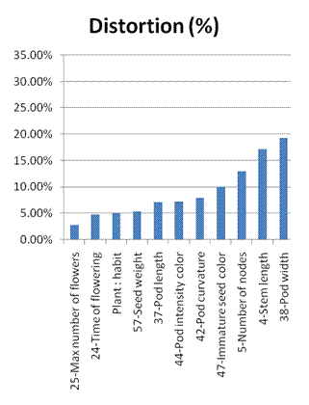
Distorsión (%)
25 – Número máximo de flores
24 – Época de floración
Porte de la planta
57 – Peso de la semilla
37 – Longitud de la vaina
44 – Intensidad del color de la vaina
42 – Curvatura de la vaina
47 – Color de la semilla inmadura
5 – Número de nudos
4 – Longitud del tallo
38 – Anchura de la vaina
Sobre la base de los tres indicadores, cada carácter puede definirse según se indica a continuación.

Para los caracteres de agrupamiento oficiales (mencionados en el documento TG/7/10)
Carácter | Utilización | Capacidad de discriminación | Distorsión (%)
1 - Pigmentación antociánica | 90,97 | 95/5 | 0,81%
5 - Número de nudos | 64,12 | 55 (notas 4-5-6) | 12,98%
8 - Presencia de folíolos | 88,75 | 60/40 | 1,38%
20 - Moteado en las estípulas | 73,81 | 98/2 | 2,04%
39 - Pergamino de la vaina | 67,17 | 92,5/7,5 | 6,17%
40 - Vaina con valva gruesa | 8,24 | 80/20 | 3,15%
41 - Extremo de la vaina | 93,06 | 76/24 | 5,13%
43 - Color de la vaina | 73,72 | 98/2 | 1,86%
47 - Color de la semilla inmadura | 77,30 | 33 (notas 4-5-6) | 10,01%
49 - Tipo de granos de almidón | 92,12 | 52/48 | 3,66%
52 - Color del cotiledón | 91,88 | 65/35 | 7,12%
53 - Jaspeado de tegumento de semilla | 44,76 | 97/3 | 0,72%
54 - Manchas rosas en el tegumento | 28,25 | 91/9 | 2,39%
55 - Color del hilio | 70,14 | 98/2 | 1,03%
58.1 - Fusarium 1 | 60,19 | 80/20 | 5,99%

Para los caracteres de agrupamiento de la variedad candidata
Carácter | Utilización | Capacidad de discriminación | Distorsión (%)
3 - Fasciación | 70,71 | 99/1 | 0,42%
4 - Longitud del tallo | 79,84 | 54 (notas 4-5-6) | 17,18%
6 - Color del follaje | 68,51 | 93/7 | 5,06%
24 - Época de floración | 69,15 | 68 (notas 4-5-6) | 4,81%
25 - Número máximo de flores | 72,93 | 18 (notas 4-5-6) | 2,83%
26 - Color del ala | 3,78 | 70/30 | 9,36%
37 - Longitud de la vaina | 78,58 | 49 (notas 4-5-6) | 7,08%
38 - Anchura de la vaina | 74,34 | 55 (notas 4-5-6) | 19,23%
42 - Curvatura de la vaina | 76,70 | 28 (notas 4-5-6) | 7,88%
44 - Intensidad del color de la vaina | 69,84 | 46 (notas 4-5-6) | 7,21%
45 - Hilos de la sutura de la vaina | 14,79 | 93/7 | 2,39%
48 - Forma de la semilla | 70,02 | 37/45/4/14 | 31,51%
57 - Peso de la semilla | 61,06 | 47 (notas 4-5-6) | 5,32%
59 - Resistencia a Erysiphe | 47,61 | 85/15 | 2,42%
60 - Resistencia a Ascochyta | 27,47 | 78/22 | 0,62%
Porte de la planta | 19,19 | 70 (notas 4-5-6) | 5,00%
Tipo de curvatura de la vaina | 19,05 | 99/1 | 0,36%
Semilla con hoyuelos | 17,36 | 75/25 | 12,46%
Virus 2: virus del mosaico amarillo del guisante | 24,38 | 63/37 | 4,22%

[Fin del Anexo y del documento]

